HỌC VIỆN CÔNG NGHỆ BƯU CHÍNH VIỄN THÔNG

**KHOA CÔNG NGHỆ THÔNG TIN**

**-----🙠🕮🙢 -----**



**BÁO CÁO LẬP TRÌNH WEB**

***“Đề tài: Quản lý blog online”***

**Giảng viên: Dương Trần Đức**

**Nhóm lớp: 06**

**Nhóm bài tập: 20**

**Thành viên: Trần Tuấn Anh - B19DCCN044**

**Mai Tuấn Anh – B19DCCN020**

**Phùng Bá Tiến – B19DCCN583**

*Hà nội, 05/2022*

HÀ NỘI, 05/2022

**MỤC LỤC**

**PHẦN 1: GIỚI THIỆU CHUNG** 1

**I. Giới thiệu chung về hệ thống** 1

**II. Thiết kế hệ thống** 1

**PHẦN 2: CÁC CHỨC NĂNG CỦA HỆ THỐNG** 2

**PHẦN 3: PHÂN CHIA CÔNG VIỆC** 16

# **PHẦN 1: GIỚI THIỆU CHUNG**

## **Giới thiệu chung về hệ thống**

* Website quản lý blog online Oredoo là nơi người dùng thực hiện chia sẻ bài viết, đánh giá và bình luận những bài viết của mình cũng như của người khác.
* Người dùng có thể xem bài viết của người khác mà không cần đăng ký tài khoản nhưng để đăng bài thì yêu cầu cần có 1 tài khoản.
* Người dùng có thể tự do thêm các hashtag kèm theo bài viết của mình và chashtag đó sẽ được thêm vào hệ thống chung.
* Admin có thể quản lý các chủ đề bài viết, hashtag, tài khoản, các bài viết.
* Công nghệ sử dụng:
  + Frontend: HTML, CSS, JS và Framework Angular.
  + Backend: Java và Framework Spring Boot.
  + Kiến trúc: REST API

## **Thiết kế hệ thống**

* Sơ đồ luồng hoạt động:

* Cơ sở dữ liệu của hệ thống:

# **PHẦN 2: CÁC CHỨC NĂNG CỦA HỆ THỐNG**

* + - 1. **Đăng nhập, đăng ký:**
* Người dùng click vào nút Login ở thanh header sẽ chuyển người dùng đến màn hình Login.
* Nhập username, password để đăng nhập hoặc chọn “Create One” để chuyển sang trang đăng ký. Tích vào remmeber me nếu muốn ghi nhớ tài khoản. Sau khi đăng nhập thành công, người dùng sẽ được chuyển về trang chủ.
* Nếu chọn đăng ký người dùng sẽ được chuyển sang trang đăng ký, tại đây nhập username, email, password và tích vào ô Agree để enable nút đăng ký. Sau khi đăng ký người dùng sẽ được chuyển qua trang đăng nhập.

* + - 1. **Quên mật khẩu**
* Người dùng chọn quên mật khẩu sau đó điền username của tài khoản cần reset mật khẩu và mail/sđt sẽ dùng để gửi mật khẩu được reset tới.

* + - 1. **Update thông tin cá nhân, ảnh đại diện**
* Sau khi đăng nhập thành công, người dùng ấn vào ảnh đại diện ở trên header và chọn profile để chuyển sang giao diện profile.
* Người dùng chọn ảnh đại diện muốn thay và ấn vào upload.
* Click vào update profile để enable form thông tin cá nhân, sau khi hoàn thành ấn vào nút save để lưu.

* + - 1. **Tạo bài viết**
* Người dùng sau khi đã đăng nhập, ấn vào My Post trên header để chuyển sang trang giao diện tường cá nhân của mình.
* Người dùng click vào Create a new post để hiển thị form.
* Những trường có dấu * là những trường bắt buộc nhập để tạo bài viết mới. Sau khi hoàn thành ấn post để đăng bài viết.

* + - 1. **Xem và tìm kiếm danh sách các bài viết**
* Người dùng sau khi đã đăng nhập, ấn vào Blogs trên header để chuyển sang trang giao diện các bài viết.
* Mở rộng thanh search để hiển thị form tìm kiếm, nhập các trường muốn tìm kiếm và ấn nút search.

* + - 1. **Update và xóa bài viết của mình**
* Sau khi đăng nhập thành công, người dùng chọn một bài viết bất kỳ của mình để cập nhật hoặc xóa.
* Chọn Edit Post nếu muốn cập nhật bài viết

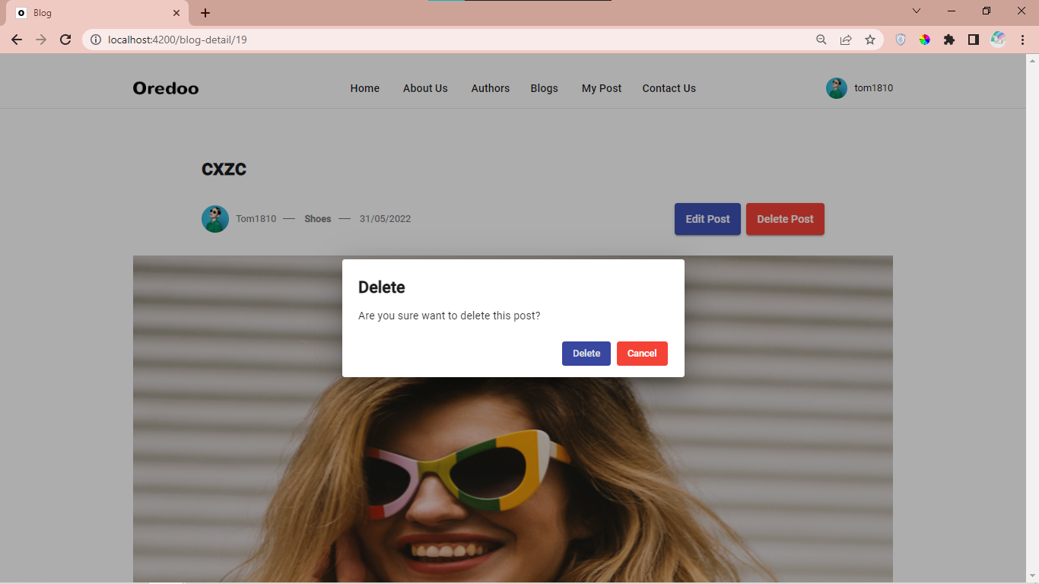

* + - 1. **Comment bài viết**
* Sau khi đăng nhập thành công, người dùng vào một bài viết bất kỳ, kéo xuống dưới và nhập nội dung muốn comment vào ô text.
* Người dùng có thể sửa, xóa comment của mình hoặc xóa comment của người khác nếu là admin hoặc chủ bài viết.

* + - 1. **Xem danh sách các users và số bài viết đã đăng**
* Ấn vào Authors để chuyển sang trang danh sách người dùng, ở đây hiện thông các user và số bài viết họ đã đăng.

* + - 1. **Quản lý chủ đề bài viết**
* Sau khi đăng nhập dưới dạng tài khoản Admin, admin sẽ chọn Post Category Management từ menu Admin để chuyển sang trang quản lý chủ đề bài viết.
* Admin có thể thêm, sửa, xóa các chủ đề bài viết.

* + - 1. **Quản lý người dùng**
* Sau khi đăng nhập dưới dạng tài khoản Admin, admin sẽ chọn User Management từ menu Admin để chuyển sang trang quản lý người dùng.
* Admin có thể thêm, sửa, xóa và tìm kiếm người dùng.

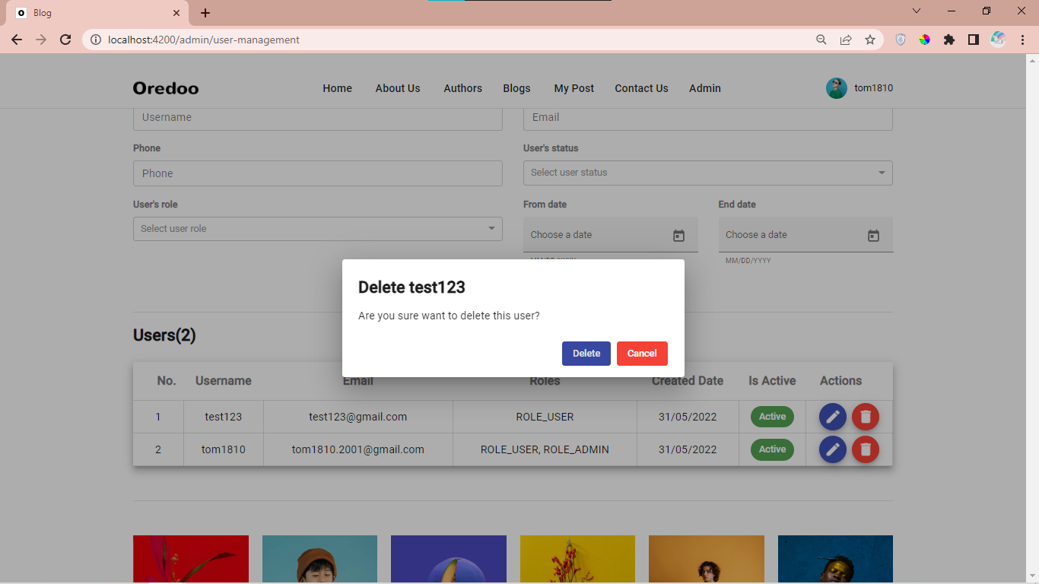

* + - 1. **Quản lý hashtag**
* Sau khi đăng nhập dưới dạng tài khoản Admin, admin sẽ chọn Tag Management từ menu Admin để chuyển sang trang quản lý hashtag.
* Admin có thể thêm, sửa, xóa các hashtag.

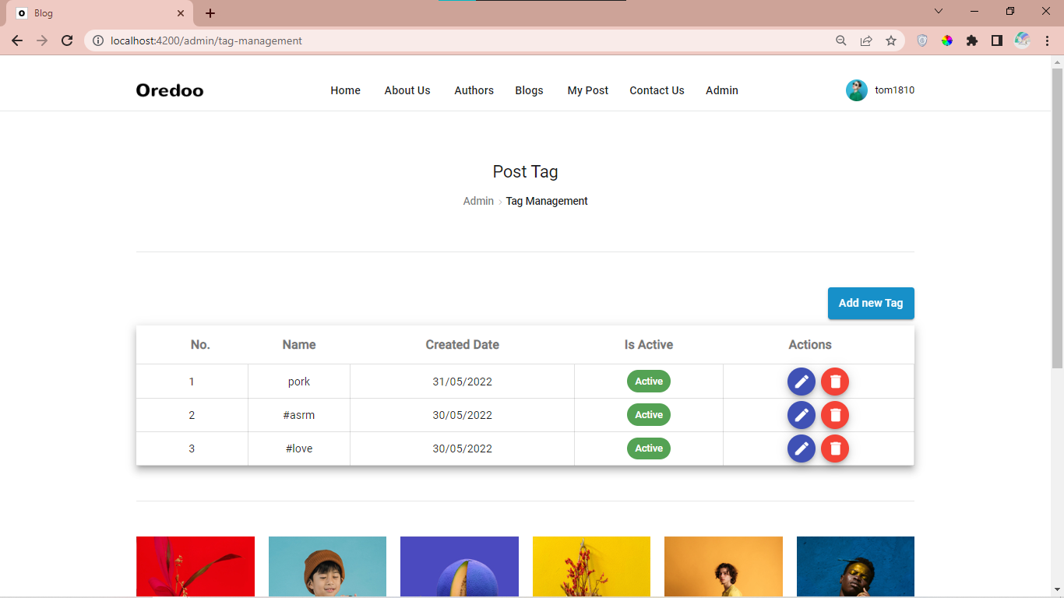

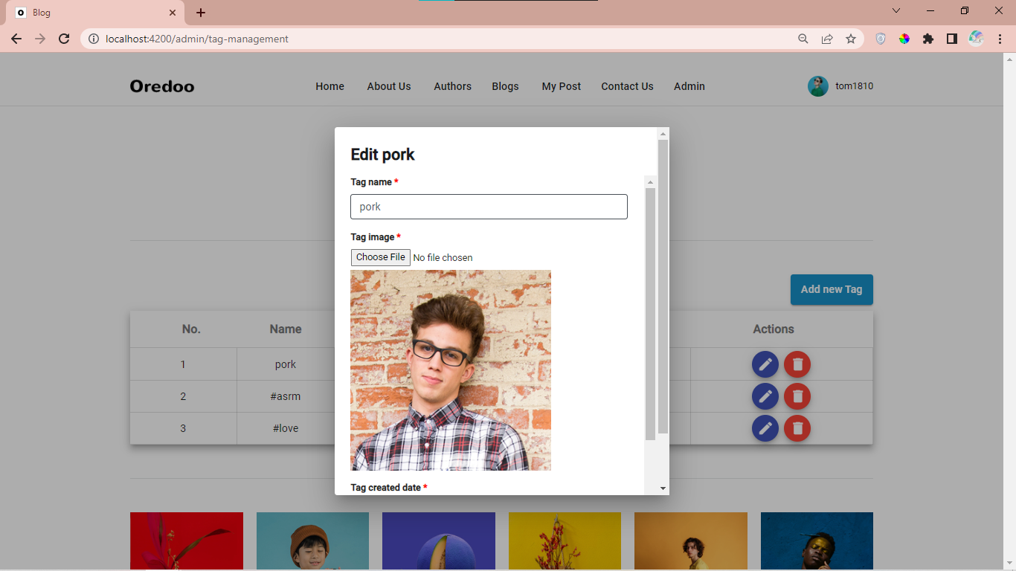

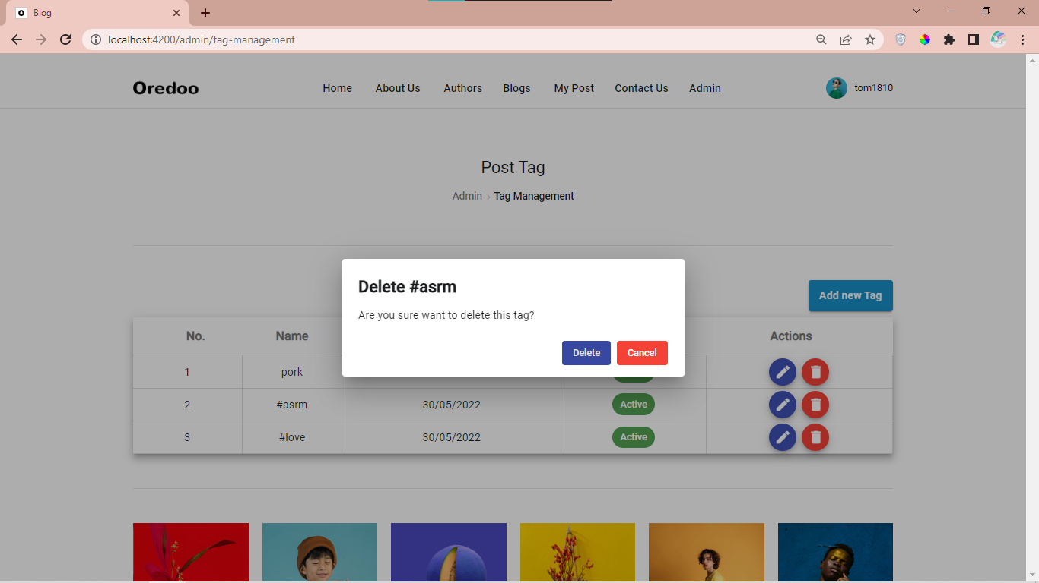

# **PHẦN 3: PHÂN CHIA CÔNG VIỆC**

* Sử dụng Github để quản lý code và tiến độ
* Việc chung:
  + Thiết kế cơ sở dữ liệu.
  + Tìm giao diện của trang web.
* Trần Tuấn Anh (Nhóm trưởng):
  + Hướng dẫn và tạo code base cho Backend.
  + Frontend
  + API đăng ký, đăng nhập.
  + API quản lý và tìm kiếm người dùng.
  + API thêm, sửa, xóa, tìm kiếm bài viết.
  + API forgot password qua mail và sms
* Mai Tuấn Anh:
* Phùng Bá Tiến: